МУНИЦИПАЛЬНОЕ БЮДЖЕТНОЕ УЧРЕЖДЕНИЕ ДОПОЛНИТЕЛЬНОГО ОБРАЗОВАНИЯ «ДЕТСКАЯ ШКОЛА ИСКУССТВ» Г. СЛЮДЯНКИ

Методическая разработка

«ПЕЧАТНАЯ ГРАФИКА.
ГРАВЮРА НА КАРТОНЕ ДЛЯ УЧАЩИХСЯ МЛАДШИХ КЛАССОВ ДХШ И ДШИ»

Федосеева Екатерина Юрьевна,
преподаватель

город Слюдянка
Слюдянский муниципальный район
2025 г.

ОГЛАВЛЕНИЕ

 | Введение……………………………………………………………. | 3
 | Актуальность методической разработки………………………… | 5
 | Основная часть…………………………………………………… | 6
 | Заключение…………………………………………………………. | 9
 | Список литературы………………………………………………… | 11
 | Приложение ……………………………………………………… | 12-16

Введение

Тема методической разработки: «Печатная графика. Гравюра на картоне для учащихся младших классов ДХШ и ДШИ»

Цель: продвижение техники печатной графики в образовательном процессе ДХШ и художественных отделений ДШИ, развитие художественно - творческих способностей обучающихся через применение нестандартной техники.
Задачи:
- познакомить с нетрадиционной техникой «гравюра на картоне»;
- продемонстрировать приемы работы печатной техники;
- освоить практические приемы техники гравюры на картоне;
- расширить возможности применения этого вида графического искусства и доступность к нему.

Ожидаемые результаты:
- повышение интереса к технике «гравюра на картоне» среди учащихся художественного отделения ДШИ;
- создание оригинальных творческих работ;
-повышение уровня патриотического воспитания учащихся с помощью серии мастер-классов по линогравюре на основе работ русских мастеров-граверов.
Целевая аудитория: учащиеся художественного отделения МБУДО ДШИ г. Слюдянки.

Актуальность методики
Технику гравюры поистине можно считать проявлением высшего мастерства в печатной графике. Не случайно в современном мире искусства мастеров этой сложной и удивительной техники – единицы. Из числа отечественных художников можно назвать Александра Сергеевича Шипицына (г. Иркутск), Меркулов Дмитрий Ильич (г. Ангарск), Зорин Владимир Николаевич (г. Москва), Арлен Михайлович Кашкуревич (р. Беларусь). Среди современных зарубежных авторов можно отметить Энн Джули Десмет (Британия), Фалько Берендт (Германия).
Гравюра представляет собой достаточно сложную технику, поскольку включает себя изготовление специальной формы (доски) из различных материалов (металла, дерева, стекла). Нанесение рисунка на доску чрезвычайно сложно и включает в себя несколько этапов и способов создания изображений, включая способ травление. Травление в свою очередь может производиться при помощи кислот, смолы, спирта и других химических реактивов. Граверами используются очень агрессивные химические вещества, способные при попадании на кожу могут спровоцировать ожоги и другие неприятные последствия для организма.
Несмотря на вышеперечисленные сложности, гравюра остается привлекательной для художников и педагогов. Для учащихся младших классов ДШИ И ДХШ знакомство с техникой гравюры на картоне помогает развить чувство стиля, уникальность и индивидуальность в их творчестве.
Поэтому актуальность методики гравюры на картоне в образовательном процессе и в мире искусства можно рассмотреть с нескольких аспектов:
- Доступность и простота: несмотря на сложность самой техники, гравюра на картоне доступна для изучения. Картон как материал легко доступен, а инструменты для работы просты в использовании, что позволяет детям без особых затрат осваивать эту технику.
- Развитие творческих навыков: гравюра поощряет детей к экспериментам и креативности. Работа над созданием гравюры способствует развитию фантазии, воображения и художественных навыков – учащиеся могут свободно выражать свои мысли и чувства.
-Историческая значимость и культурное наследие: гравюра имеет богатую историю и занимает важное место в художественной культуре. Знакомство с этой техникой позволяет детям понять произведения искусства, изучить историю и значимость техники печатной графики в изобразительном искусстве разных культур.
Формирование критического мышления: Процесс работы с гравюрой включает в себя элементы проектной деятельности, что способствует развитию аналитического и критического мышления у учащихся. Они учатся оценивать свою работу и работу сверстников, обсуждать результаты и делать выводы.
Таким образом, гравюра на картоне остается актуальной не только разновидность графической техники, но и как инструмент в образовании, который способствует всестороннему развитию детей и формированию их творческой личности.

Основная часть

Работа над гравюрой на картоне состоит из нескольких основных этапов:
 | Наименование  этапа | Содержание этапа | Фото
1 | Создание  эскиза | Выполнение эскизов на заданную тему.  За идею взято изображение ворона обыкновенного.  Важно помнить о стилизации форм и использовании контрастных силуэтов.  В итоге проработки получен эскиз | 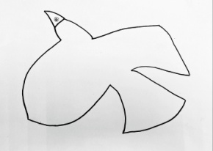  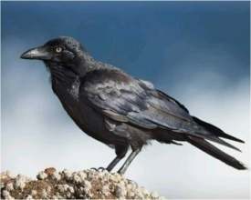
2 | Обсужде-ние и  утвержде-  ние эскиза | Обсуждение эскизов, утверждение композиции, перенос эскиза на выбранный формат. | 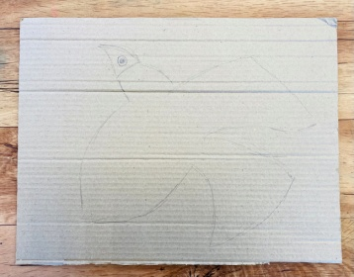
3 | Работа над компози-цией | Перемещение, увеличение элементов. Упрощение деталей (мелкие элементы сложнее исполнять).
4 | Подготов-ка материа-лов | Необходимо приготовить: картон, инструменты для резки (например, нож или шило), краска для печати, стекло или пластиковая поверхность для размешивания и раскатывания краски, бумага для оттисков.  Собрать небольшую подборку материалов, с помощью которых можно создать интересную фактуру. | 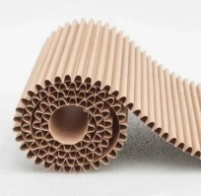  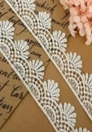  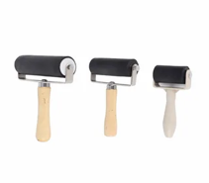  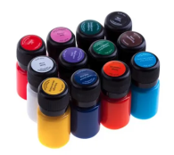  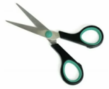  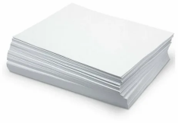  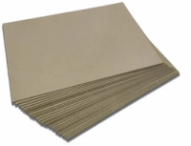  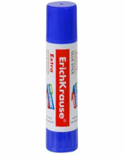
5 | Перенос изображе-ния | С помощью копировальной бумаги переносим изображение на картон, фиксируя его малярным скотчем. | 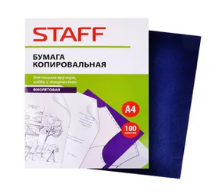
6 | Вырезание  деталей | По очереди вырезаем детали композиции и переносим их силуэт на фактурную поверхность выбранного материала. | 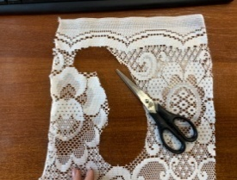
7 | Приклеи-вание | Вырезаем детали в материале и основательно приклеиваем их на основной картон. | 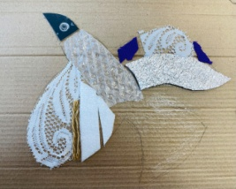
8 | Работа с  фактурой | Продолжаем вырезать и приклеивать детали из различных фактурных материалов. | 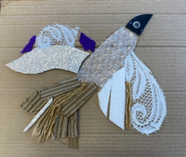
9 | Подготов-ка  краски | Раскатываем краску резиновым валиком на плоской гладкой поверхности (стекло, плитка, палитра) для последующего однородного и равномерного ее нанесения. | 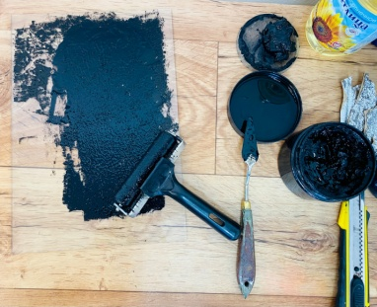
10 | Нанесение  краски | Резиновым валиком накатываем краску на все выпуклые поверхности картона. | 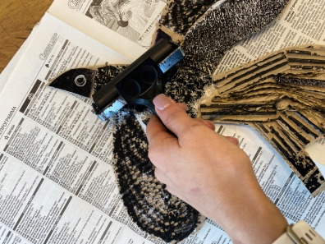
11 | Оттиск | На приготовленный чистый лист бумаги накладываем краской вниз картон с рельефным изображением. Проходим с небольшим давлением по поверхности валиком или ложкой (бареном). Стараемся при этом не сместить картон. Можно использовать пресс или просто прикладывать усилие руками, чтобы получить четкий отпечаток. | 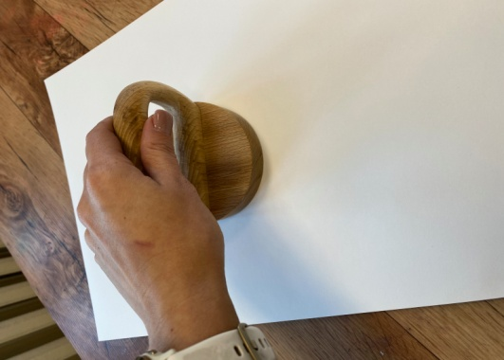
12 | Сушка и  анализ | После получения оттиска важно дать ему просохнуть. Вешаем работы на натянутые веревки с помощью зажимов для просушки.  Ограничиваем количество оттисков до пяти для сохранения качества. Сравниваем результаты, выявляем лучший оттиск. | 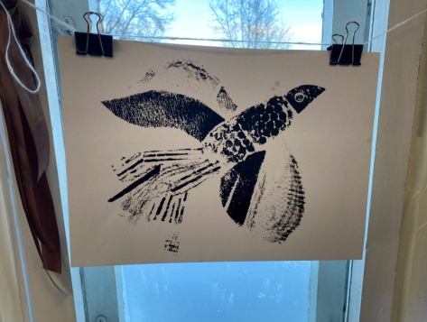
12 |  | Затем можно анализировать полученное изображение, обсуждая с детьми, что удалось передать, а что можно улучшить в дальнейшем.  Интересной получается после оттиска и сама печатная форма. Ее можно применить в дальнейшем. | 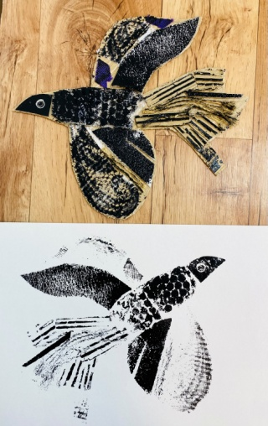
13 | Творчес-кий  процесс и  экспери-менты | Важным этапом является возможность экспериментировать с различными цветами, текстурами и дополнениями к изображению. Можно пробовать различные техники наложения цветов, чтобы увидеть, как меняется результат. | 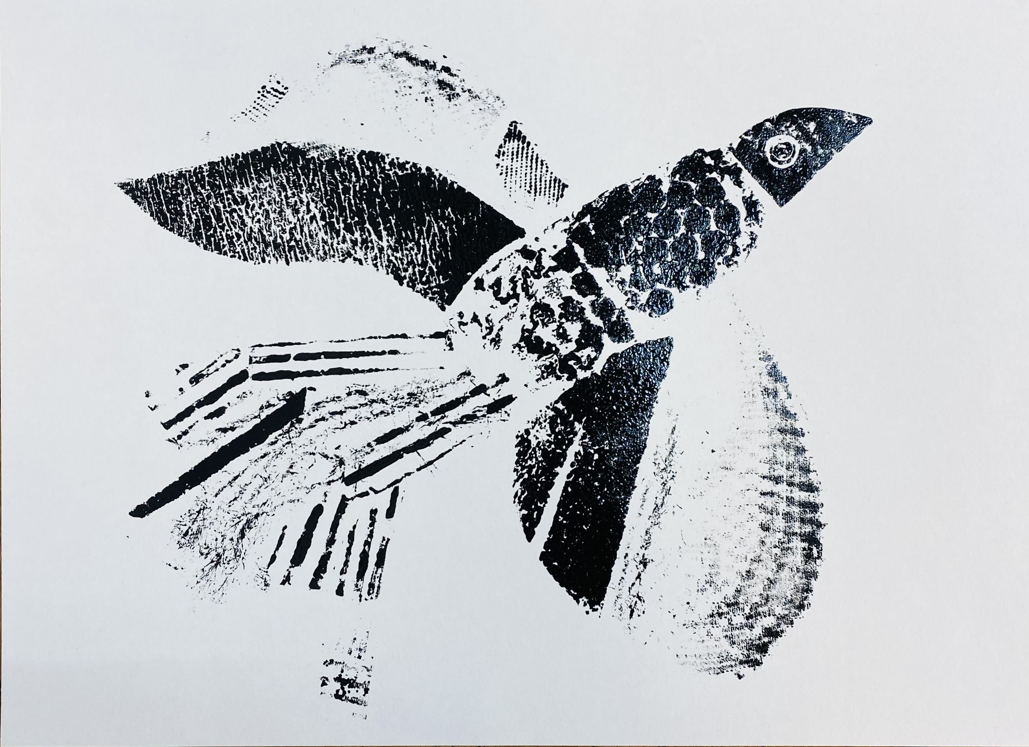

Заключение

Картон представляет собой самый распространенный, доступный и удобный материал для освоения основ печатной графики. Дети в возрасте 9-12 лет с энтузиазмом занимаются гравюрой, влюбляясь в процесс и дорожа своими работами. Вложив усердие и фантазию в создание произведений, они не только развивают художественные навыки, но и испытывают чувство гордости за свой труд.
Возможность тиражирования, пусть и несколько ограниченный (до 5 копий) является несомненным плюсом данной техники: преподаватель может отобрать наиболее удачные оттиски для фонда школы, участия в конкурсах и выставках различного уровня; учащиеся с удовольствием получают экземпляр своей трудоемкой работы.
Занятия гравюрой на картоне имеют множество положительных эффектов. Они помогают детям преодолевать страхи, развивать уверенность в своих силах и достигать внутренней гармонии с собой и окружающим миром. Через разнообразные нетрадиционные методы рисования, лепки и аппликации учащиеся учатся выражать свои творческие идеи и воплощать их в жизнь, создавая уникальные произведения искусства.
Кроме того, гравюра на картоне способствует развитию творческой одаренности учащихся, позволяя каждому ребенку, независимо от уровня подготовки, достигать успеха в реализации своих замыслов.
Таким образом, освоение техники гравюры на картоне не только обогащает детский опыт в области искусства, но и способствует их всестороннему развитию, формируя уверенных и творческих личностей.

Список литературы

- Баймуратова, Р.С. Развитие креативных способностей детей на занятиях изобразительным искусством в системе дополнительного образования / Р.С. Баймуратова // Трибуна ученого. – 2020. – № 6. – С. 743-746.;
- Бесчастнов Н.П. «Графика пейзажа» - Гуманитарный издательский центр «ВЛАДОС», Москва, 2005;
- Бесчастнов Н.П. «Черно-белая графика», учебное пособие - Гуманитарный издательский центр «ВЛАДОС», Москва, 2005;
- Графова, Е.С. Классические и инновационные технологии и методы в преподавании изобразительного и декоративно-прикладного искусства / Е.С. Графова // Традиционное прикладное искусство и образование. – 2020. – № 1 (32). – С. 54-61.
- Зорин Л. Н. Эстамп: Руководство по графическим и печатным техникам / Л. Н. Зорин. − М.: ООО «Издательство АСТ»: ООО «Издательство Астрель», 2004. − 110 с.;
- Лещинский А.А. «Основы графики» - Издательство «Гродно», 2003 Пепеляева В.Л. «Методические рекомендации к практическим заданиям по печатной графике» - Великий Новгород, 2009;
- Некрасов, Р. В. Гравюра на картоне (глубокая печать) в контексте композиционного построения художественно-графического образа / Р. В. Некрасов, А. А. Разалиева. — Текст: непосредственный // Молодой ученый. — 2016. — № 16 (120). — С. 476-479;
- Савенкова Л. Г. «Понятие интеграции в учебном процессе». Статья «Изо\искусство в школе», 2001г. №4;
- Ходырева, А.В. Особенности методики обучения гравюре на картоне на уроках изобразительного искусства / А.В. Ходырева // Вопросы педагогики. – 2019. – № 5-2. – С. 329-332.
- Чуркин В. «Гравюра на картоне». Статья «Юный художник», 1988г. №12

Приложение 1
Технологическая карта урока

№ | Этап | Содержание этапа
1. | Организационный | Подготовка и оформление: место для преподавателя, для учащихся, необходимое мультимедийное обеспечение и оборудование.  Приветствие.
2. | Основной этап: демонстрационная работа | Объявление темы урока.  Демонстрация примеров работ темы урока.
3. | Основной этап: практическая работа | Реализация содержания урока в соответствии с темой: демонстрация приемов работы (сопровождение этапов работы словесным и практическим объяснением), рекомендации при самостоятельном выполнении учащимися практической работы, оказание индивидуальной помощи.
4. | Заключительный этап: выставка работ частников, подведение итогов. | Подведение итогов: совместное обсуждение полученных результатов, самоанализ результата деятельности.  Совместное обсуждение творческих работ. Обмен мнениями в оценке конечного результата.

Приложение 2
Этапы работы

№ | Этап | Содержание этапа
1 | Создание эскиза | Выполнение эскизов на заданную тему. На первом этапе учащиеся могут создать эскиз будущей гравюры. Рисунок может быть выполнен простым карандашом на бумаге. Важно помнить о грамотном композиционном решении, стилизации форм и использованию контрастных силуэтов.
2 | Обсуждение  и  утверждение | Обсуждение эскизов, утверждение композиции, перенос эскиза на выбранный формат.
3 | Работа над композицией | Упрощение деталей (мелкие элементы сложнее исполнять).
4 | Подготовка материалов | Необходимо приготовить: картон, инструменты для резки (например, ножницы, канцелярский нож), краска для печати, стекло или пластиковая поверхность для размешивания краски, бумага для оттисков.  Собрать небольшую подборку материалов, с помощью которых можно создать интересную фактуру.
5 | Перенос изображения | С помощью копировальной бумаги переносим изображение на картон.
6 | Вырезание деталей | По очереди вырезаем детали композиции и переносим их силуэт на фактурную поверхность выбранного материала.
7 | Приклеивание | Вырезаем детали в материале и приклеиваем их на основной картон.
8 | Работа с фактурой | Продолжаем вырезать и приклеивать детали из различных фактурных материалов. Важно очень хорошо приклеить вырезанные фактурные детали к основной поверхности и дать высохнуть поверхности
9 | Подготовка краски | Раскатываем краску резиновым валиком на плоской гладкой поверхности (стекло, плитка, палитра) для последующего однородного и равномерного ее нанесения.
10 | Нанесение  краски | Резиновым валиком накатываем краску на выпуклые поверхности картона.
11 | Оттиск | На приготовленный чистый лист бумаги накладываем краской вниз лист картона с изображением. Проходим по поверхности валиком или ложкой. Стараемся при этом не сместить картон. Можно использовать пресс или просто прикладывать усилие руками, чтобы получить четкий отпечаток.
12 | Сушка и анализ | После получения оттиска важно дать ему просохнуть. Вешаем работы на натянутые веревки с помощью зажимов для просушки.  Ограничиваем количество оттисков до пяти для сохранения качества. Сравниваем результаты, выявляем лучший оттиск.
12 |  | Затем можно анализировать полученное изображение, обсуждая с детьми, что удалось передать, а что можно улучшить в дальнейшем.
13 | Творческий процесс и эксперименты | Важным этапом является возможность экспериментировать с различными цветами, текстурами и дополнениями к изображению. Можно пробовать различные техники наложения цветов, чтобы увидеть, как меняется результат.

Приложение 3
Материалы, инструменты

№ | Изображение | Название
 | 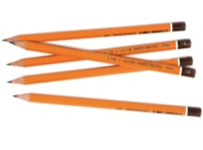  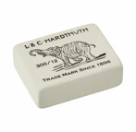 | Простой карандаш, ластик
 |  | Бумага разного формата
 |  | Копировальная бумага
 | 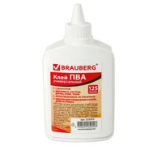 | Клей
 | 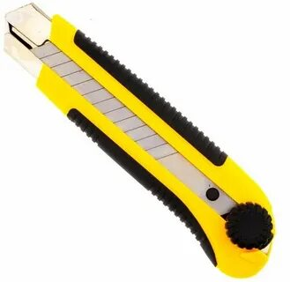  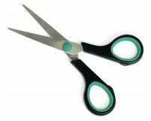 | Ножницы, канцелярский нож
 |  | Картон
 |  | Резиновые валики
 | 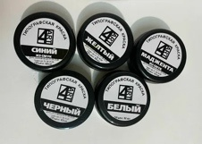  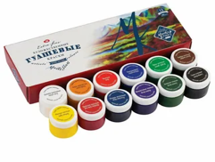 | Краска акриловая, гуашевая, типографская
 | 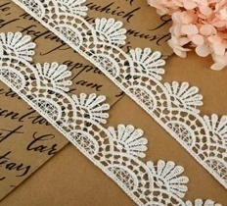  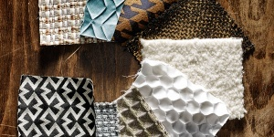 | Материалы с фактурными поверхностями

